Сведения о наличии объектов для проведения практических занятий, в том числе приспособленных для детей-инвалидов и детей с ограниченными возможностями здоровья

В МБДОУ «Сакмарский детский сад «Улыбка» существуют отдельные помещения для проведения практических занятий с детьми, в том числе приспособленных для детей-инвалидов и детей с ограниченными возможностями здоровья. Проведение музыкальной деятельности, физической культуры, праздников, развлечений, утренней гимнастики, индивидуальных занятий с детьми, детьми с ОВЗ, детьми-инвалидами, а также консультативной и просветительской работы с педагогами и родителями (законными представителями) воспитанников, происходят в музыкально-спортивном зале и групповых комнатах.

На территории МБДОУ оборудованы следующие объекты для проведения практических занятий с детьми, в том числе приспособленных для детей-инвалидов и детей с ограниченными возможностями здоровья: прогулочные веранды, спортивная площадка, волейбольная площадка, тропа здоровья, огород, огород лекарственных растений, метеостанция.

Прогулочные участки

На территории находится 6 прогулочных участков. Для защиты детей от солнца и осадков на территории каждой групповой площадки установлены теневые навесы. Участки оснащены малыми архитектурными формами и игровым оборудованием. Прогулочные участки предназначены для прогулки, наблюдения, игровой деятельности, самостоятельной двигательной деятельности, индивидуальной работы, трудовой деятельности с детьми, в том числе с детьми-инвалидами и детьми с ОВЗ.

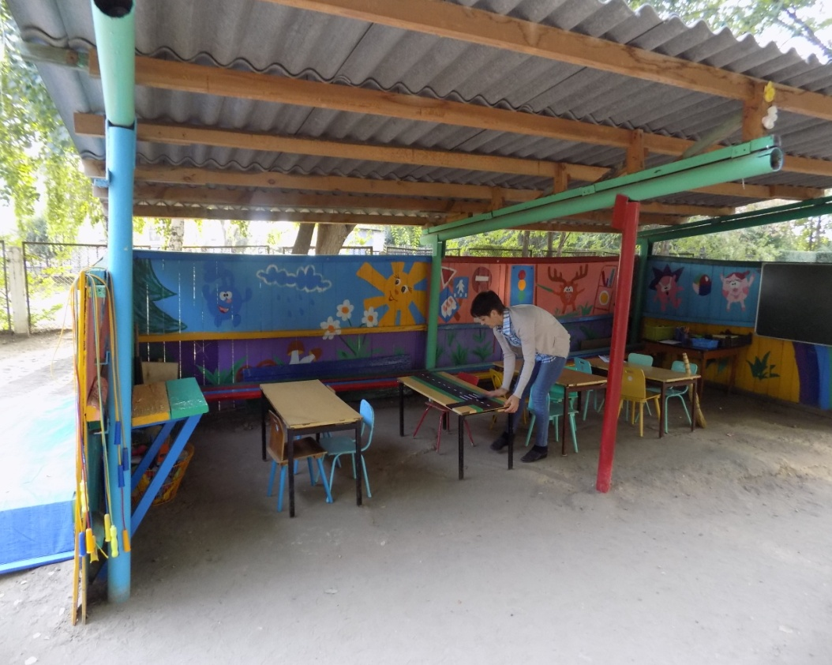 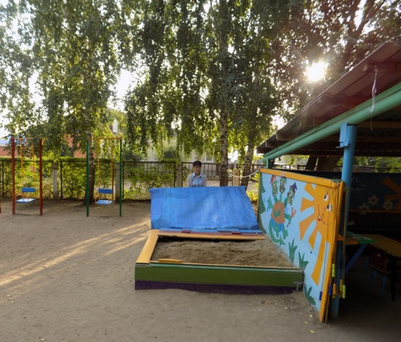

Спортивная площадка

Спортивная площадка предназначена для проведения занятий по физической культуре, спортивных и подвижных игр, досуговых мероприятий, праздников с воспитанниками, в том числе с детьми- инвалидами и детьми с ОВЗ. На площадке имеется спортивное оборудование: беговая дорожка, рукоход, бум разновысокий, дуги для подлезания, стенка для метания, стенка гимнастическая, перекладины, прыжковая яма, кольца баскетбольные, канат, башня для лазания, лабиринт.

Волейбольная площадка

Волейбольная площадка имеет волейбольную сетку, и предназначена для организации спортивных игр с детьми старшего дошкольного возраста, в том числе детей с ОВЗ.

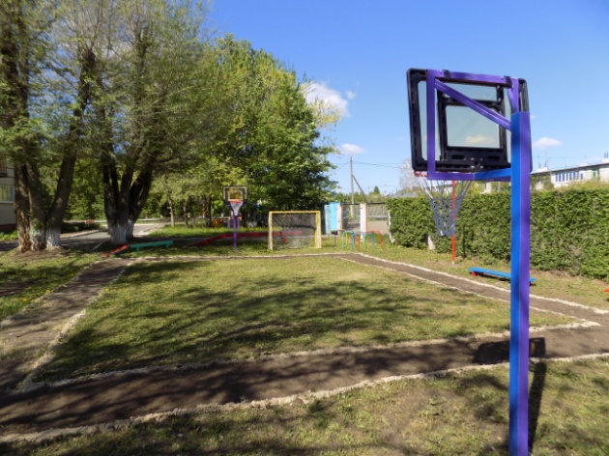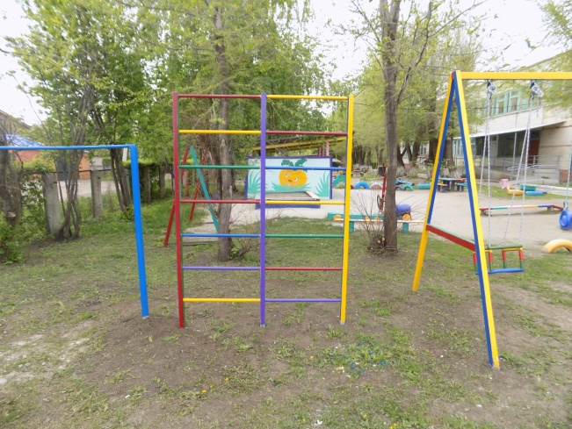

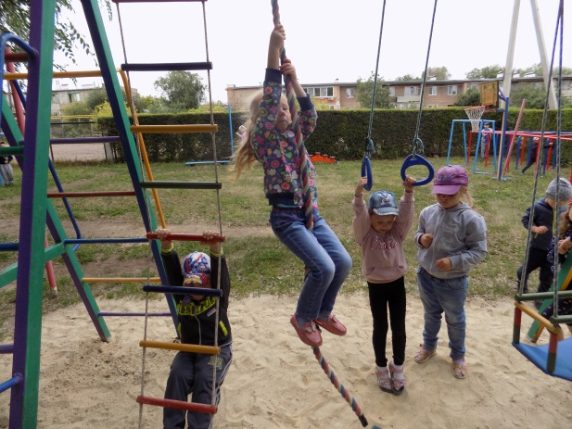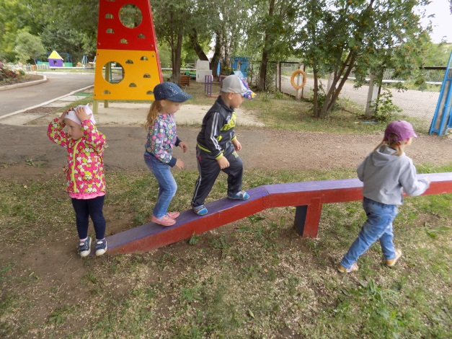

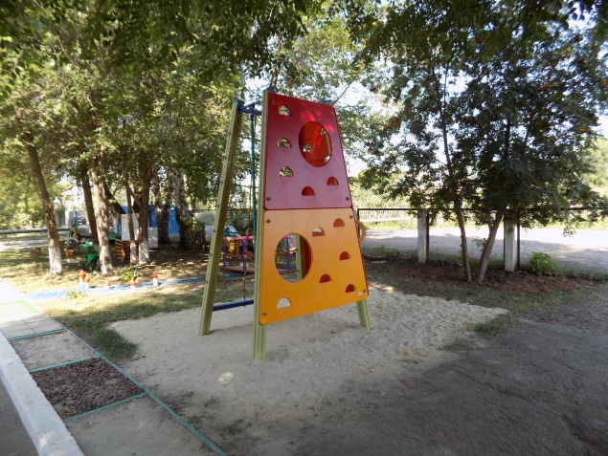

Тропа здоровья

Для укрепления здоровья детей в летний оздоровительный период с использованием естественных, природных, целительных факторов в детском саду организована «Тропа здоровья», которая позволяет проводить профилактику здоровья детей в игровой форме, в том числе с детей с ОВЗ, детей-инвалидов. Основными задачами организации «Тропы здоровья» являются: профилактика плоскостопия; улучшение коррекции движения; улучшение функции сердечно-сосудистой и дыхательной систем; повышение сопротивляемости инфекционным заболеваниям; улучшение эмоционально-психического состояния детей; приобщение детей к здоровому образу жизни. На коррекционно-развивающей тропе используется различное оборудование: ребристая доска, мостик, тропинка с различными поверхностями (искусственная травка, песок, камни, галька, спилы).

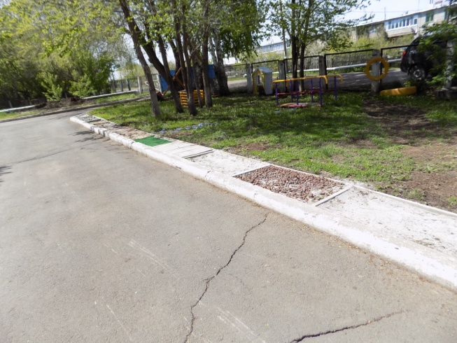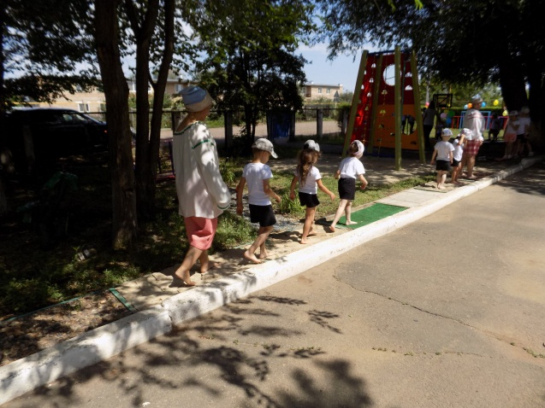

Поляна сказок

Поляна сказок помогает создать необходимые условия для знакомства детей с русскими народными сказками; содействует созданию эмоционально-положительного климата; расширяет и обогащает знания детей о героях сказок; способствует развитию речи детей, обогащение ее новыми словами и выражениями; развивает творческих способностей детей в том числе детей с ОВЗ.

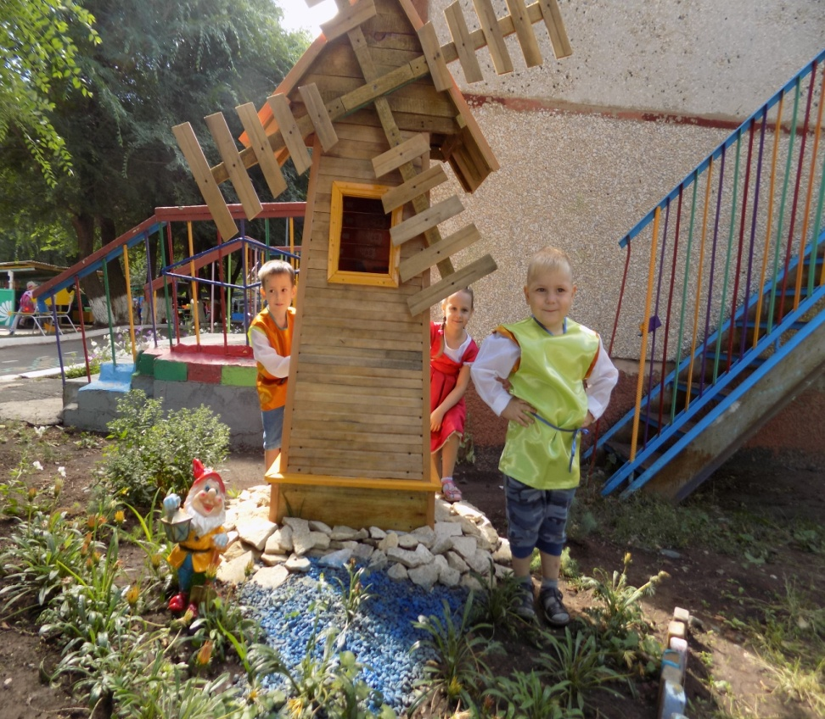 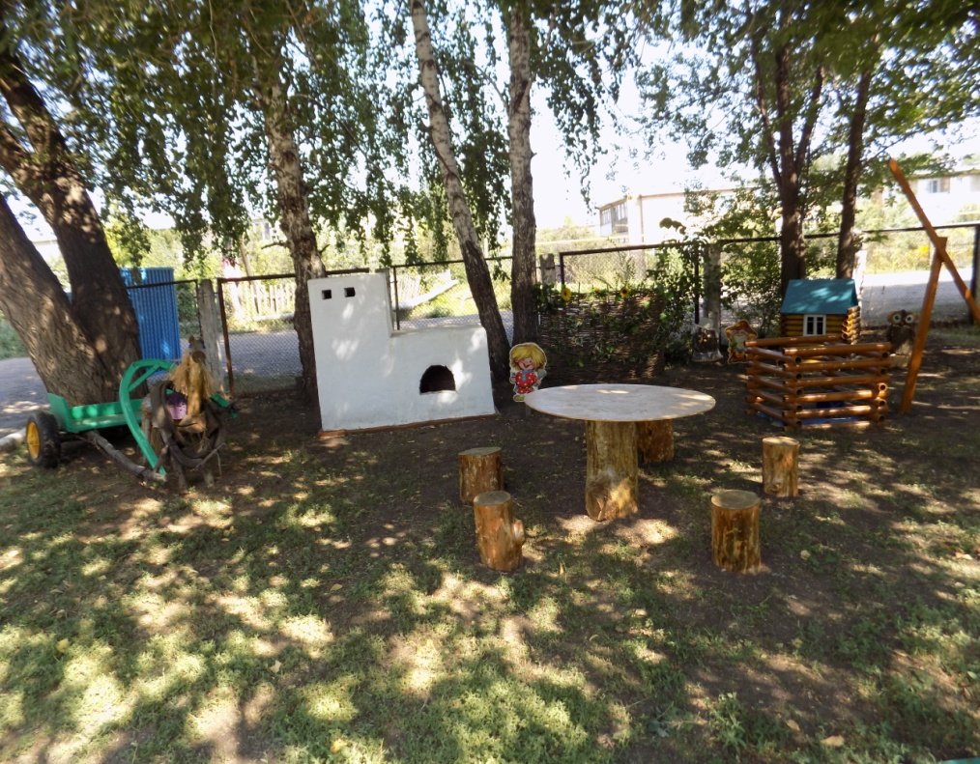

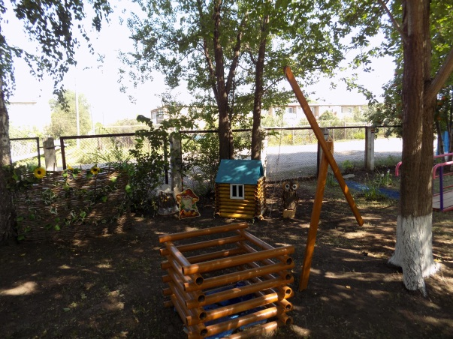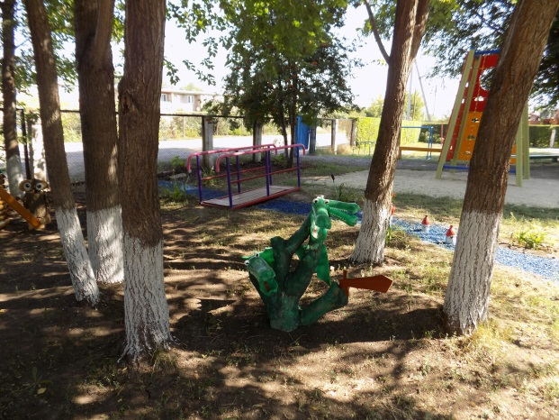

Огород, огород лекарственных растений

В целях осуществления экологического и трудового воспитания детей в детском саду оборудован огород и огород лекарственных растений для того, чтобы знакомить дошкольников с природой и ее сезонными изменениями, для организации трудовой деятельности детей, способствующей усвоению детьми навыков ухода за растениями, в том числе детьми с ОВЗ, детьми-инвалидами.

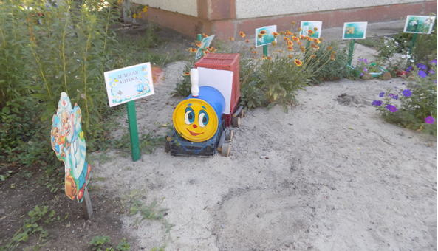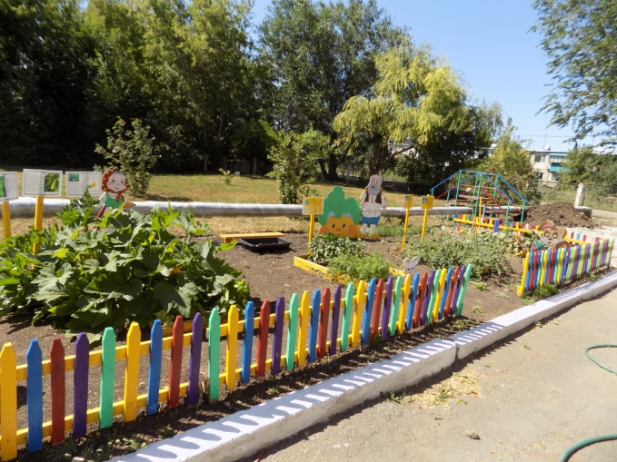

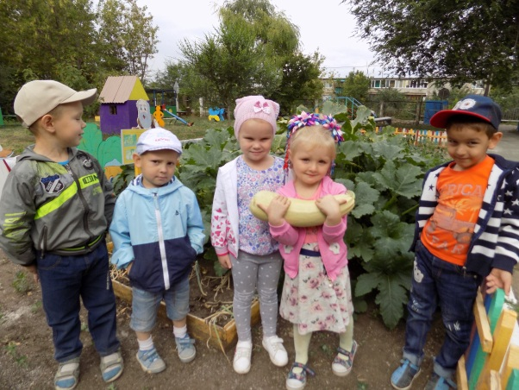

Метеостанция

Метеостанция представлена комплексом различных приборов, измеряющие погодные условия и, с помощью которых возможно предсказать погоду на ближайшее время (сутки, неделю, месяц). Воспитатель с детьми снимают данные с приборов и заносят их в дневник наблюдений. Так же метеостанция используется для проведения занятий на тему экологии, знаний времен года, природных явлений, в том числе детей с ОВЗ.

Оборудование метеостанции

**специальный дождемер,** имеющий определенную емкость с измерительной шкалой, детки смогут измерять количество осадков.

**Ветряной рукав** поможет ребятам разобраться и точно определять стороны света, благодаря дуновению ветра. Позволяет определить силу ветра:

• Штиль - листья на деревьях неподвижны, рукав не устанавливается по ветру.

• Тихий ветер - колышутся отдельные листья, колеблется рукав.

• Легкий ветер – слегка колеблется рукав, листья временами шелестят.

• Слабый ветер – листья и тонкие ветки деревьев постоянно колышутся, ветер развевает рукав.

• Умеренный ветер – ветер приводит в движение тонкие ветки деревьев, вытягивается рукав.

• Свежий ветер – качаются ветви и тонкие стволы деревьев. Вытягивается рукав.

• Сильный ветер – качаются толстые сучья деревьев, шумит лес

Самый важный и нужный измеритель погодных условий –**термометр** помещенный в психрометрической жалюзийной будке.**.** Именно с помощью этого прибора дети смогут определять температуру воздуха в окружающей среде.

**Вертушки**  станут не только полезным прибором для определения направления ветра и его силы, но и повеселят ребят.

Солнечные часы для определяем время. Первые часы, которые придумал человек - солнечные, и это была всего лишь палка, воткнутая в землю, а их основной принцип действия - тень от стрелки.

Оборудование для опытов с водой и песком

Цветы барометры помогают предсказать погоду

Стенд меловой

Для ежедневных наблюдений высоты снежного покрова применяется снегомерная рейка. Рейка изготовлена из гладкого прямого бруска, сухого дерева длиной 180 см. шириной 6 и толщиной 2 см. Окрашена (голубой) масляной краской и на лицевой стороне имеет шкалу в сантиметрах.

